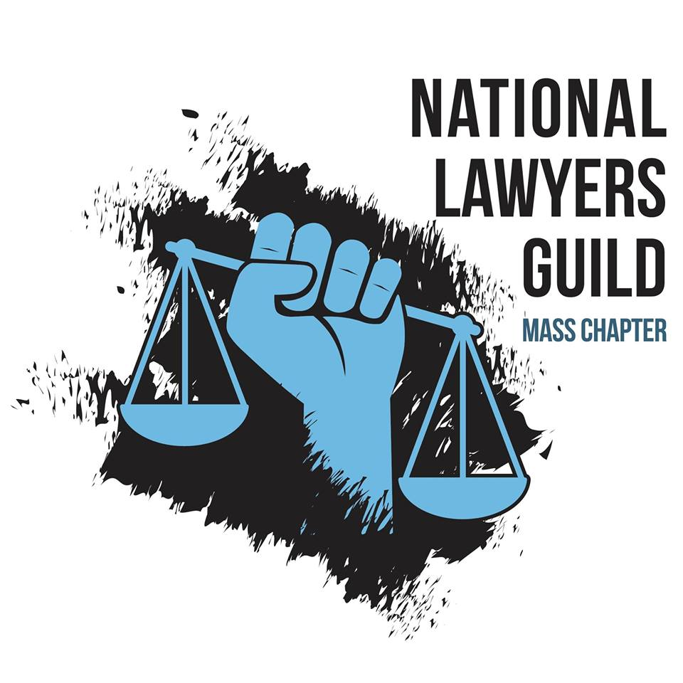

**ALERTA FOR ATIVISTAS**

Recentemente, houve um aumento na atividade do FBI, ICE, e agentes da Polícia Estadual e Homeland Security abordando ativistas pró-reforma climática e pró Palestina em Massachusetts para perguntar sobre suas atividades e organizações. O National Lawyers Guild-Massachusetts Chapter está emitindo este alerta para ajudar ativistas responder a quaisquer encontros com a polícia.

**O que fazer se o FBI ou outro agente da polícia entrar em contato para lhe questionar**

Se você for contatado pelo FBI ou outras agências policiais (ICE, Homeland Security, Serviço Secreto, Polícia Estadual, etc.) em casa, no trabalho, ou na faculdade, você tem o ***direito absoluto de não responder a nenhuma pergunta*** ou falar com eles:

* Com o president atual, não há nada a ser ganho por ativistas a falarem com qualquer policial. Se abordado, você deve dizer "***Não desejo falar com você. Não responderei a nenhuma pergunta. Por favor, vá embora***." Em inglês: “***I do not wish to speak with you. I will not answer any questions. Please leave.***”
* Seja educado, mas assertivo. Você não precisa atender a porta para eles, ou pode fechar a porta de sua casa para o policial, **a menos que eles tenham um mandado** para revistar sua casa ou prender ou deter alguém.
* Você tem o direito de falar com um advogado e pode falar para os policiais que não falará com eles sem seu advogado presente.
* Anote o nome, agência e número de telefone de qualquer policial que lhe ligar ou visitar se eles fornecerem essas informações sem que você tenha que responder às perguntas deles.
* QUALQUER informação que você der a um policial, mesmo que pareça inofensiva, pode ser usada contra você ou outro ativista. Mentir para um policial federal é um crime. **Ficar em silêncio NÃO é um crime.**
* Você NÃO é obrigado a permitir que nenhum policial entre em sua casa sem um mandado; sempre **peça para ver qualquer mandado** que eles digam ter. Se os policiais não tiverem um mandado, você não precisa deixá-los entrar em sua casa. No entanto, não tente impedir os policiais se eles forçarem a entrada na sua casa ou trabalho, pois isso lhes dão uma desculpa para prendê-lo. Diga em voz alta que eles não têm sua permissão para entrar.
* Se os policiais disserem que têm um mandado para sua prisão, você tem o direito de ver o mandado, mas deve ir com os policiais se for informado de que está preso. No entanto, você não é obrigado a responder nenhuma pergunta até consultar com um advogado.
* Se você for preso ou detido, deve declarar imediatamente que quer um advogado e **PERMANECER EM SILÊNCIO**. Você pode repetir "***não responderei a nenhuma pergunta sem que meu advogado esteja presente***”, em inglês: “***I will not answer any questions without my attorney being present.***”

Se o FBI ou outros agentes policiais entrarem em contato com você sobre suas ações ativistas, entre em contato com o NLG – capítulo de Massachusetts imediatamente, ligando para 617-227-7335 ou enviando um e-mail para nlgmass-director@riseup.net.